MÁQUINA PARA PRODUCIR PAPEL PROTECTOR TIPO BURBUJA YOCO-RITO® – MODELO GY-600
SUMINISTRO DE UNA MÁQUINA COMPACTA YOCO-RITO® MODELO GY-600 PARA FABRICAR MATERIAL PROTECTOR DE PAPEL GOFRADO TIPO BURBUJA. ALCANCE: SOPORTE Y ALIMENTACIÓN DE BOBINA; UN JUEGO DE CILINDROS DE GOFRADO DE PRECISIÓN CON PRESIÓN AJUSTABLE; SECCIÓN DE SALIDA CON CORTADOR MANUAL. DISEÑADA PARA PAPEL RECICLADO Y RECICLABLE DE 80–150 G/M², ANCHO DE TRABAJO DE 600 MM Y VELOCIDAD LINEAL DE DISEÑO DE 13 M/MIN. DISPONIBLE CON PATRONES DE BURBUJA GRANDE O PEQUEÑO. PRODUCTO APTO PARA SU PRESENTACIÓN EN HOJAS, BOBINAS O CAPAS ENCOLADAS, SUJETO A VALIDACIÓN DE APLICACIÓN. ENTREGA ESTIMADA DE 2–3 MESES, SUJETA A CONFIRMACIÓN DEL MODELO Y PROGRAMACIÓN DE FÁBRICA. GARANTÍA DE 12 MESES, SALVO ELEMENTOS DE DESGASTE O DAÑOS POR USO IMPROPIO O NEGLIGENTE. PAGO: 30 % CON EL PEDIDO Y 70 % AL RETIRAR LA MÁQUINA O ANTES DE EXPEDIRLA. INSTALACIÓN NO REQUERIDA; AUTOINSTALACIÓN SEGÚN LAS INSTRUCCIONES. INCOTERM EXW, YOCO-RITO®, SHANGHÁI, CHINA. PRECIO DE VENTA: 24.000,00 EUR, IVA NO INCLUIDO. DATOS DE DIRECCIÓN Y CONTACTO DE LINETEX PENDIENTES DE CONFIRMAR.
Máquina YOCO-RITO® para papel burbuja — GY-600
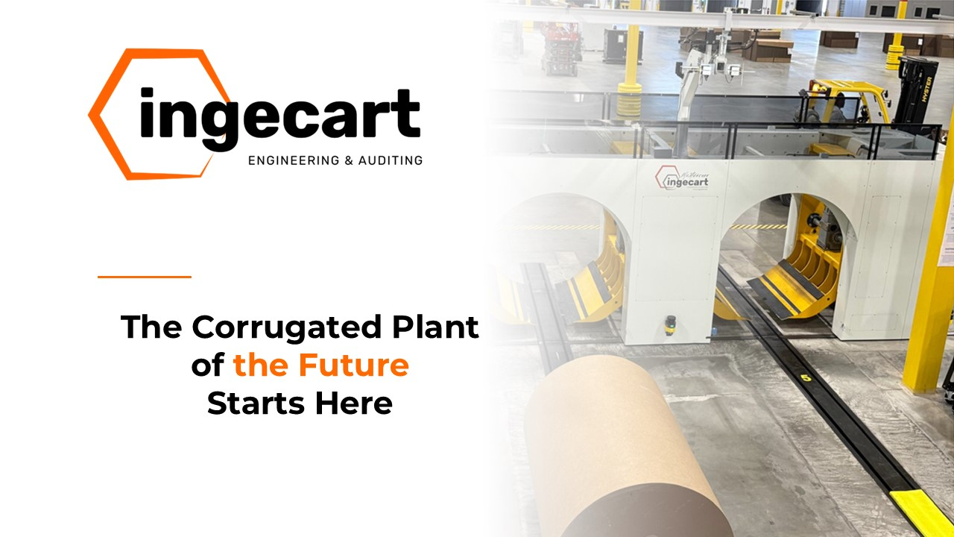
Máquina YOCO-RITO® GY-600 para fabricar papel protector tipo burbuja — imagen de referencia.
Cliente | Linetex
Proyecto | Máquina para producir papel protector tipo burbuja YOCO-RITO® – modelo GY-600
Referencia de oferta | OFF-2026-142
Fecha | 8 de octubre de 2026
Base comercial | EUR | Suministro de equipos y servicios segun el alcance y las condiciones comerciales configuradas.

CONTENIDOS

1 CARTA DE OFERTA
Estimado equipo de Linetex:
INGECART presenta la oferta OFF-2026-142 para el suministro de una máquina YOCO-RITO® GY-600 destinada a fabricar papel protector gofrado tipo burbuja. Esta propuesta resume el suministro, las características técnicas y las condiciones comerciales para su revisión por Linetex.
La máquina ofrece una alternativa de embalaje basada en papel reciclado y reciclable. El alcance, el plazo de entrega y los datos de contacto del cliente deberán confirmarse antes de emitir la versión contractual.

2 RESUMEN EJECUTIVO
- Cliente: Linetex. Proyecto: suministro de una máquina YOCO-RITO® GY-600 para fabricar papel protector gofrado tipo burbuja.
- El suministro comprende una máquina compacta GY-600 con soporte y alimentación de bobina, un juego de cilindros de gofrado y una sección de salida con cortador manual.
- La máquina procesa papel de 80–150 g/m², con ancho de trabajo de 600 mm y velocidad lineal de diseño de 13 m/min. Se ofrecen patrones de burbuja grande o pequeña. La instalación presencial no está incluida; la máquina se autoinstala siguiendo las instrucciones del fabricante.
- La propuesta se emite como borrador. La dirección y la persona de contacto de Linetex quedan pendientes de confirmar.

3. ALCANCE Y ESTRUCTURA COMERCIAL
Suministro de una máquina YOCO-RITO® GY-600 para producir papel protector gofrado tipo burbuja, con soporte y alimentación de bobina, un juego de cilindros de gofrado y salida con cortador manual. El precio incluye únicamente el equipo descrito; no incluye instalación presencial, transporte posterior al punto EXW, impuestos ni trabajos no especificados.
Bloque / paquete | Alcance | Precio de venta
A. Máquina YOCO-RITO® para papel burbuja — GY-600 | Máquina compacta YOCO-RITO® GY-600. Incluye soporte/alimentación de bobina, un juego de cilindros de gofrado de precisión con presión ajustable y salida con cortador manual. Papel reciclado/reciclable de 80–150 g/m²; ancho 600 mm; velocidad de diseño 13 m/min; burbuja grande o pequeña. Autoinstalación con instrucciones; sin instalación incluida. | 24.000,00 €
TOTAL PROPUESTA |  | 24.000,00 €

4.1 DETALLE DEL EQUIPO — MÁQUINA YOCO-RITO® GY-600
Equipo compacto y modular para gofrar papel protector. Incluye soporte y alimentación de bobina, un juego de cilindros de gofrado de precisión con presión ajustable y una sección de salida con cortador manual. El ajuste de presión ayuda a evitar la rotura del papel y a conservar la resistencia de sus fibras.

4.1.1 Elementos incluidos
- Una máquina GY-600 con soporte y alimentador de bobina, un juego de cilindros de gofrado y mecanismo de corte manual.

5. BLOQUE A — MÁQUINA YOCO-RITO® GY-600
Suministro de un (1) equipo modelo GY-600, conforme a las especificaciones y condiciones recogidas en esta oferta.

5.1 Alcance funcional
- La máquina desenrolla y alimenta el papel, forma el patrón gofrado mediante un juego de cilindros y entrega el material a través de la sección de salida con cortador manual. Hay patrones de burbuja grande y pequeña, según la configuración confirmada para el pedido.

5.2 Especificaciones técnicas
- Las especificaciones indicadas corresponden al modelo GY-600 descrito en el documento de origen. Las dimensiones del embalaje pueden variar según la opción de expedición; la configuración final deberá confirmarse al cursar el pedido.
Condición comercial | Detalle
Dimensiones generales | 780 × 620 × 440 mm
Dimensiones del embalaje | 850 × 700 × 500 mm; pueden variar según expedición
Gramaje compatible | 80–150 g/m²
Diámetro / altura del gofrado estándar | 13 mm / 6 mm
Velocidad lineal de diseño | 13 m/min
Ancho máximo de papel | 600 mm
Peso neto / bruto | 70 kg / 72 kg
Alimentación eléctrica | 100–230 V / 120 W
Patrones disponibles | Burbuja grande o pequeña; otros bajo consulta
Entrega / instalación | EXW YOCO-RITO®, Shanghái, China / autoinstalación

5.3 Aplicación y valor para el cliente
- El papel gofrado puede utilizarse en hojas, bobinas o capas encoladas. Según la aplicación y el espesor, puede servir como alternativa al plástico de burbujas, al poliestireno expandido (EPS) y a otros materiales plásticos para proteger productos delicados.

5.4 Hipótesis y validación
- Linetex deberá confirmar el gramaje, el tipo de papel, el patrón de burbuja y la aplicación final antes de formalizar el pedido. La velocidad indicada es la velocidad lineal de diseño; el rendimiento real dependerá del papel y de las condiciones de operación.

5.5 Base comercial del bloque
El precio de venta del equipo, con el alcance indicado, se recoge en la tabla comercial de esta oferta.

10. INSTALACIÓN, PUESTA EN MARCHA Y FORMACIÓN
No se incluye instalación presencial ni puesta en marcha por técnicos de INGECART. La máquina está diseñada para autoinstalación por el cliente, siguiendo las instrucciones suministradas.

11. EJECUCIÓN Y ACEPTACIÓN
Antes de cursar el pedido se confirmarán el modelo y el patrón elegidos, el tipo de papel, el plazo de entrega, la dirección de entrega y la preparación necesaria para recibir el equipo.

11.1 COMPROBACIONES DE RECEPCIÓN
- Comprobación del modelo GY-600 y de los elementos incluidos; revisión visual del equipo; confirmación de las especificaciones de suministro y disponibilidad de las instrucciones de autoinstalación.
- Linetex facilitará los datos de contacto y entrega, y confirmará las condiciones necesarias para recibir la máquina.

12. CONDICIONES COMERCIALES
Las condiciones comerciales aplicables a esta oferta se resumen en la tabla siguiente.
Elemento comercial | Condicion
Moneda | EUR
Incoterm equipos | EXW YOCO-RITO, Shanghái, China (Incoterms 2020), salvo modificacion expresa en el pedido final.
Pago | 30% Transferencia bancaria con el pedido — 7.200,00 EUR.; 70% Transferencia bancaria al retirar la máquina o antes de su expedición — 16.800,00 EUR..
Entrega | Plazo objetivo de disponibilidad del equipo: 3 meses desde la recepcion del anticipo, los datos tecnicos aprobados y el cierre de diseno. Estimación de 2 a 3 meses, según modelo; confirmar al cursar pedido.
Validez | 30 dias naturales desde la fecha de la propuesta, sujetos a disponibilidad de materiales y precios de proveedores.
Garantia | 12 meses desde la puesta en marcha o 12 meses desde la entrega bajo el Incoterm acordado, lo que ocurra primero.

12.1 Precio e inclusiones
- A. Máquina YOCO-RITO® para papel burbuja — GY-600: Máquina compacta YOCO-RITO® GY-600. Incluye soporte/alimentación de bobina, un juego de cilindros de gofrado de precisión con presión ajustable y salida con cortador manual. Papel reciclado/reciclable de 80–150 g/m²; ancho 600 mm; velocidad de diseño 13 m/min; burbuja grande o pequeña. Autoinstalación con instrucciones; sin instalación incluida. - 24.000,00 €.

12.2 Exclusiones
- Instalación presencial, transporte posterior al punto EXW, seguro de transporte, impuestos, aranceles, obra civil, adecuación de instalaciones y cualquier equipo o trabajo no descrito expresamente en el alcance.
- Cualquier modificación del modelo, patrón, alcance o condiciones de expedición deberá acordarse y cotizarse por escrito antes del suministro.

12.3 Responsabilidades del cliente
- Linetex confirmará el papel y la aplicación previstos, facilitará una dirección de entrega y una persona de contacto, y preparará la recepción, la alimentación eléctrica y las condiciones de seguridad del equipo.
- El cliente realizará la autoinstalación de acuerdo con las instrucciones del fabricante y utilizará la máquina dentro de las especificaciones aprobadas.

13. GARANTÍA Y CONDICIONES GENERALES
- Garantía de 12 meses desde la entrega. Quedan excluidos los elementos sujetos a desgaste y los daños derivados de un uso indebido o negligente.
- Las modificaciones de alcance, las piezas de desgaste y los servicios no incluidos se presupuestarán por separado y requerirán aprobación previa.
- Las especificaciones y descripciones pueden modificarse sin previo aviso. Las dimensiones del embalaje pueden variar según la opción de expedición.

14. ACEPTACIÓN DE OFERTA
Aceptado por el cliente | Fecha

